Uchwała Nr XXVIII/199/2017
Rady Powiatu Mławskiego
z dnia 29 września 2017 roku

w sprawie zmiany uchwały Nr XXVII/193/2017 Rady Powiatu Mławskiego z dnia 24 sierpnia 2017r.

Na podstawie art. 12 pkt 11 ustawy z dnia 5 czerwca 1998 r. o samorządzie powiatowym (Dz.U. z 2016 r., poz. 814 ze zm.) oraz art. 31 i art. 35 ust. 5,6 ustawy z dnia 25 czerwca 2010 r. o sporcie (Dz.U. z 2017 r., poz. 1463 ze zm.) Rada Powiatu Mławskiego uchwala, co następuje:

§1

W załączniku do Uchwały Nr XXVII/193/2017 Rady Powiatu Mławskiego z dnia 24 sierpnia 2017 r. stanowiącym Regulamin przyznawania nagród finansowych dla zawodników za osiągnięte wyniki sportowe oraz nagród dla trenerów prowadzących szkolenie zawodników osiągających wysokie wyniki sportowe w międzynarodowym lub krajowym współzawodnictwie sportowym w postanowieniach §14 skreśla się ust.2.

§2

Wykonanie uchwały powierza się Zarządowi Powiatu Mławskiego.

§3

Uchwała wchodzi w życie po upływie 14 dni od dnia ogłoszenia w Dzienniku Urzędowym Województwa Mazowieckiego.
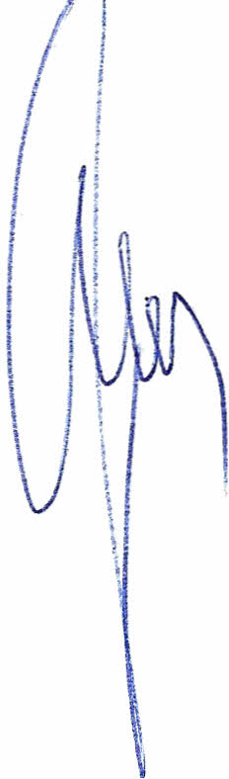

Przewodniczący Rady Powiatu

Henryk Antczak

Uzasadnienie

Po podjęciu Uchwały Nr XXVII/193/2017 Rady Powiatu Mławskiego z dnia 24 sierpnia 2017r. w sprawie zasad przyznawania nagród dla zawodników za osiągnięte wyniki sportowe oraz nagród dla trenerów prowadzących szkolenie zawodników osiągających wysokie wyniki sportowe w międzynarodowym lub krajowym współzawodnictwie sportowym, w dniu 20 września 2017r. Wojewoda Mazowiecki w ramach nadzoru przedstawił zastrzeżenie prawne do uregulowania §14 ust. 2 tej uchwały w którym znalazł się zapis naruszający zasadę dwuinstancyjności.
Uwzględniając w/w zastrzeżenie należało dokonać skreślenia w §14 ust. 2 przedmiotowej uchwały.

